年 組 生徒氏名： | 担任：

【生徒の学習の困難さと背景要因】
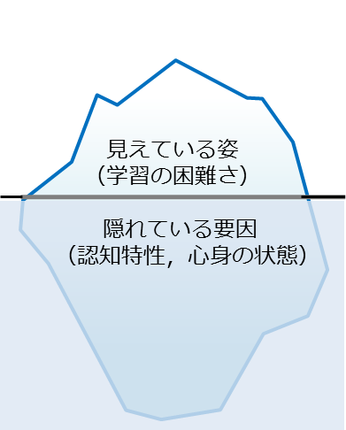
・
・
・
・
・
・
【全教科で共通して行う配慮や支援の具体的な手立て】
・
・
・
【小学校で行っていた配慮や支援，引継ぎ事項など】
・
・
・

【１学期】
教科 | 担当者 | 授業での実態  【できている ：○】  【できていない：▲】 | 実施する配慮や支援の  具体的な手立て | 手立ての  有効性  ◎・△
国語
社会
数学
理科
音楽
美術
保体
技家
英語
【２学期】
教科 | 担当者 | 授業での実態  【できている ：○】  【できていない：▲】 | 実施する配慮や支援の  具体的な手立て | 手立ての  有効性  ◎・△
国語
社会
数学
理科
音楽
美術
保体
技家
英語
【３学期】
教科 | 担当者 | 授業での実態  【できている ：○】  【できていない：▲】 | 実施する配慮や支援の  具体的な手立て | 手立ての  有効性  ◎・△
国語
社会
数学
理科
音楽
美術
保体
技家
英語

